KPV I.A TNI
TECHNICKÉ PÍSMO
hodina č.10. – 11. A POPISOVANIE VÝKRESOV

V technickom kreslení - sa pri popisovaní výkresov, titulných blokov , popisovaní telies, tabuliek a celej
technickej dokumentácie používa technické písmo, ktorého parametre určuje
technická norma STN EN ISO 3098-0: 1999
Základné parametre technického písma:
A) nominálny rozmer h – vonkajšieho obrysu veľkých písmen abecedy
... pre všetky druhy písma (latinská abeceda, grécke znaky, znaky cyriliky, písmo CAD)
je určený normalizovaný rad nominálnych hodnôt výšok veľkých písmen h:

h = 1,8; 2,5; 3,5; 5; 7; 10; 14 a 20 mm

B) hrúbka čiar písma d – pomocou hrúbky čiar d sa definujú pomerné rozmerové šírky znakov a rozmery
siete (mriežky) na vyhotovenie ich vzorov,
.... normalizované sú dva pomery hrúbky čiar k menovitej výške písma d/h:

1, d/h = 1/14 - pre písmo typu A (úzke)

2, d/h = 1/10 - pre písmo typu B (stredné)

C) uhol písma – všetky typy písma (latinská abeceda, grécke znaky, znaky cyriliky) môžu byť :

1, vertikálne (kolmé)

2, sklonené (šikmé) s uhlom sklonu 75°

Norma odporúča používanie písma typu B vertikálne !!!

.... norma uvádza nasledujúce vzory písma, číslic a znakov:
- písmo typu A (úzke), sklonené;
- písmo typu A (úzke), vertikálne;
- písmo typu B (stredné), sklonené;
- písmo typu B (stredné), vertikálne – má sa uprednostňovať pri používaní

... z písma sa vypustili alternatívy písmena a a číslice 7

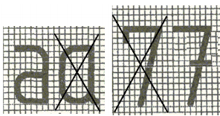 ..... bez háčika s čiarou

KPV I.A TNI
TECHNICKÉ PÍSMO
hodina č.10. – 11. B POPISOVANIE VÝKRESOV

Tabuľka rozmerov písma typu B

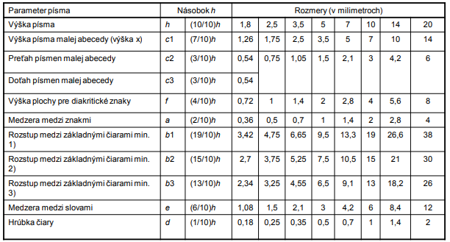

č. 1) Riadky písma s písmenami veľkej a malej abecedy s diakritickými znakmi
č. 2) Riadky písma s písmenami veľkej a malej abecedy bez diakritických znakov
č. 3) Riadky písma len s písmenami veľkej abecedy bez diakritických znakov.
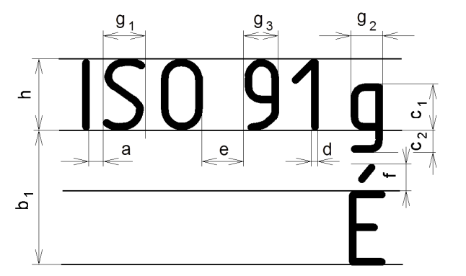

KPV I.A TNI
TECHNICKÉ PÍSMO
hodina č.10. – 11. C POPISOVANIE VÝKRESOV

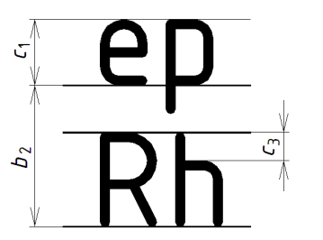

POPISOVANIE VÝKRESOV

Pred samotným kreslením si pripravíme list na kreslenie = výkres :
- orežeme, podľa veľkosti formátu;
- nakreslíme rámik
- narazíme titulný blok = vypíšeme ceruzkou
- kreslíme
- nakreslíme rámik - dokola celej plochy, hrúbkou čiary 0,7 mm, na ľavej strane je šírka 20 mm ,
na ostatných troch stranách 10 mm;
- strediace značky –kreslíme v osiach súmernosti orezaného listu hrúbkou čiary 0,7 mm, smerujú do vnútra
plochy na kreslenie, majú veľkosť 10 mm ;
- orezávacie značky – vo všetkých štyroch rohoch normalizovaného formátu v tvare uholníka s dĺžkou
ramien 10 mm a hrúbkou 5 mm ( dva prekrížené, vyčiernené obdĺžniky);
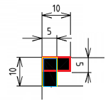
- orientačná mriežka – na orientovanie na výkrese, vyhľadávanie podrobností a chýb;
- lem mriežky je smerom do vnútra plochy od rámika vo vzdialenosti 5 mm,
hrúbkou čiar 0,35 mm;
- rozdelenie na jednotlivé polia od strediacich značiek úsekmi 50 mm na každú stranu,
jednotlivé polia sa označujú zhora nadol veľkými písmenami a zľava doprava
číslicami s výškou 0,35 mm;
- počet polí závisí od veľkosti formátu výkresu
- pri formáte A4 sa označenie poli orientačnej mriežky uvádza len na hornej a pravej
strane;

KPV I.A TNI
TECHNICKÉ PÍSMO
hodina č.10. – 11. D POPISOVANIE VÝKRESOV
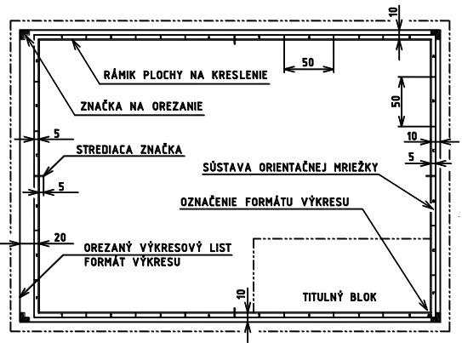
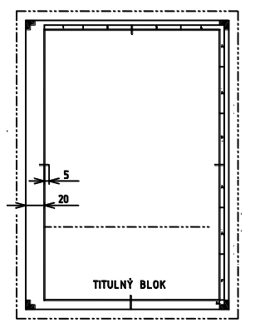pri formáte A4 – orientačná mriežka je len hore a vpravo

TITULNÝ BLOK
- formát A4 – dole
- ostatné väčšie formáty – vpravo dole
- vypisuje sa technickým písmom, ceruzkou
- obsahuje polia s údajmi

KPV I.A TNI
TECHNICKÉ PÍSMO
hodina č.10. – 11. E POPISOVANIE VÝKRESOV

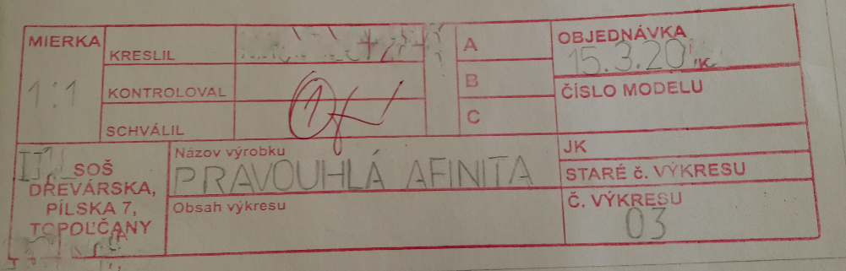

a) zákonný vlastník - meno zákonného majiteľa výkresu = ŠKOLA + DOPÍSAŤ TRIEDU
b) identifikačné číslo = Č. VÝKRESU = spôsob číslovania nie je ustálený a normalizovaný, môže sa
skladať len z číslic alebo môže byť kombinované z písmen a číslic;
c) dátum vydania = dátum prvého oficiálneho schválenia dokumentu ( V OBJEDNÁVKE zapíšeme
dátum zadania);
d) vyhotovil = KRESLIL = meno osoby, ktorá dokument vytvorila alebo vykonala jeho zmenu;
e) zodpovedná osoba = SCHVÁLIL = meno osoby, ktorá schválila dokument (ak ich je viac, môžu sa
uviesť v titulnom bloku alebo v osobitnej časti dokumentu);
f) titul = NÁZOV VÝROBKU = udáva obsah dokumentu
g) doplnkový titul = OBSAH VÝROBKU = podrobnejšie informácie ako v poli titul;
h) Mierka - výkresu

Použité https://cloud1b.edupage.org/cloud/Nove_normy_v_technickom_kresleni.pdf?z%3AK7wi1fWB%2Fi7qhaU5oRYs7lIaRAR1onnm%2BdbcZYFjvhEQIvMkgfn9PigZlagsXalw

